Carsten Jensen: Afsked med den verden vi kender (Facebook-opslag 13/3-2020)
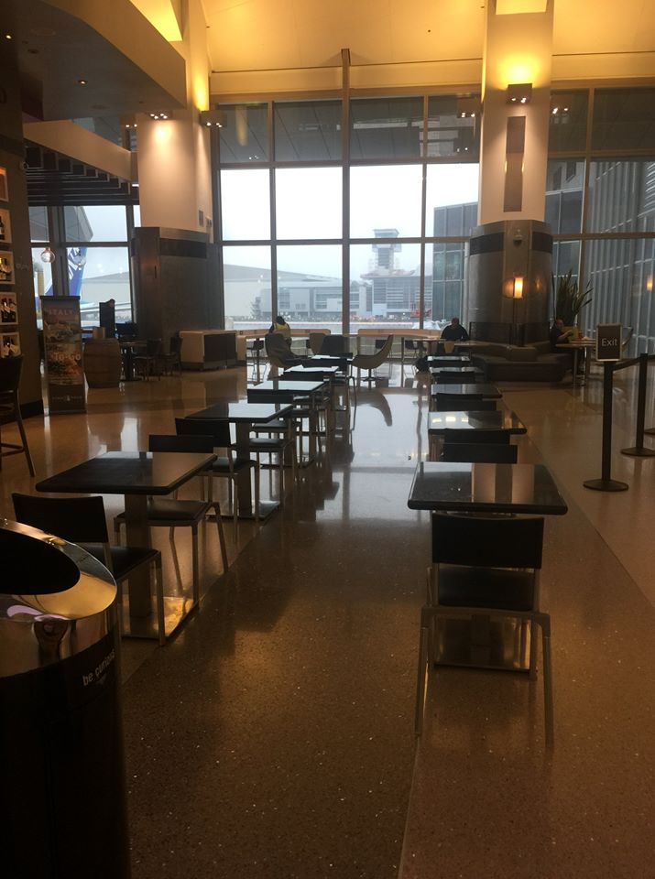
Jeg skriver dette i Los Angeles internationale lufthavn. Som du kan se på det fotografi, jeg har taget, er den næsten tom.
Tirsdag eftermiddag holdt jeg min sidste forelæsning på University of California. Da timen sluttede, modtog vi meddelelsen om, at universitet nu lukkede, ligesom universiteter over hele USA. De studerende bliver mange steder bedt om at flytte hjem og opgive deres kollegieværelser, formodentlig fordi værelserne skal bruges som nødlazaretter, når antallet af Corona-smittede begynder at stige dramatisk i et land med et kaotisk, mangelfuldt sundhedssystem.
På min sidste dag kørte jeg tværs gennem Los Angeles på den bus, jeg altid bruger, når jeg skal på universitetet. Der var lige så mange passagerer som sædvanlig. Uanset hvor slemt det bliver, vil bussen altid være fuld, forklarer en ven mig. De fattige har ikke bil, og udebliver de fra arbejde, bliver de fyrede. Understøttelse er der ikke noget af. Sådan arbejder en asocial, uretfærdig markedsøkonomi for, at Corona-virussen kan bide sig fast og blive ustoppelig. Antallet af smittede er kun så lavt, fordi forsvindende få bliver testet. Når sandheden går op for Amerikas handlingslammede præsident Trump, vil det være for sent.
Under mine måneder i USA har jeg dagligt været vidne til et demokrati i færd med at afmontere sig selv. Og et dysfunktionelt, haltende demokrati baseret på løgn og vildledning er ude af stand til at lede en befolkning gennem en krise. Vi plejer at sige om autoritære ledere, at de i det mindste er gode til at træffe beslutninger. Men USA ledes af en autoritær leder, der ikke blot er inkompetent og ignorant, men også ubeslutsom, rådvild, tøvende og tæt på panikken. Trumps tale onsdag aften, hvor han bandlyste europæerne fra at komme til USA, afslørede en præsident med støjende, uregelmæssig vejrtrækning. Måske nervøsitet? Måske er den virkelighedsfornægtende præsident allerede blandt de smittede?
Trump har kun en forklaring på denne verdens onder. De er udenlandske. Også en virus kan man holde borte med lukkede grænser og paskontrol. Lad være med at give virussen visum. Så er problemet klaret. Det er også derfor, briter fortsat kan rejse til USA. Brexit beskytter dem ifølge populistisk logik mod virusser fra det plagede europæiske kontinent.
Men corona-virussen er ikke populist. Den kender ikke til “dem” og “os”, den skelner ikke mellem hjemmefødninge og udlændinge. Men den skelner til gengæld mellem gamle og unge. Børnene og de unge lader den nådigt være i fred. Måske er den blevet træt af de gamle mænd, der dominerer global politik og så grundigt har kørt verden ind i blindgyden uden villighed til at lære af deres egne fejltagelser. Vi risikerer et amerikansk præsidentvalg, hvor samtlige kandidater, der alle befinder sig langt inde i farezonen for smitte, er døde. Måske sympatiserer Corona-virussen hemmeligt med Extinction Rebellion og Fridays for Future.
Jeg skrev engang, at der var to store øjeblikke i en danskers liv. Det ene indtræffer, når han eller hun står i afgangshallen i Kastrup Lufthavn. Det andet, når han eller hun står i ankomsthallen. Det var et stort øjeblik for mig, da jeg en af de første dage i januar tog til Los Angeles for at forelæse for amerikanske unge. Ankomsten til Kastrup fredag morgen vil også være et stort øjeblik. Jeg vender hjem til et land, der på en ansvarlig måde tager sine borgeres liv og velfærd alvorligt. Bag mig lader jeg et land, der om nogle uger vil kollapse i en verdenshistorisk katastrofe, fordi det ikke tager sine borgeres liv og velfærd alvorligt.
Måske ligner Danmark i nogle måneder eller uger frem et spøgelsesland. Men det er det ikke. Tværtimod. Danmark er et levende, arbejdende demokrati med ansvarsfulde ledere, der ved, at tillid og villighed til at give afkald vinder man kun ved at sige sandheden. Den danske selvisolation er praktisk, nødvendig og bevis på handlekraft.
Men der findes også en anden form for selvisolation, som vi har levet med alt for længe. Den hedder populisme, og populismen hjemsøger ikke bare USA, men også et EU, der bliver stadig mere handlingslammet. Den populistiske selvisolation, tanken om, at alle problemer er løst, blot vi ignorerer verden omkring os, er en ødelæggende, selvnedbrydende, selvformindskende ideologi, der ikke kan løse bare et eneste af tidens påtrængende problemer, hverken pandemier, klimakrise eller den voksende globale ulighed.
Lad os få noget godt ud af den frivillige selvisolation, vi nu i nogle uger eller måneder vil være tvunget til. Lad os bruge isolationen til selvransagelse og politisk eftertanke. Lad os omsider indse, at vi kun har en verden, og at det er et fælles ansvar at tage vare på den. Og lad os så vende tilbage til fællesskabet, fulde af handlekraft og vilje til forandring.
De kommende ugers og måneders selvisolation er et bevis på, hvor meget vi kan, når blot vi indser nødvendigheden af drastisk handlen og store forandringer. Lad os betragte vores respons på virussen som en praktisk øvelse, der forbereder os på at stoppe klimaforandringerne.
Så vil vi ende med at have meget at takke en ellers skræmmende pandemi for. Før eller siden bliver vi alligevel tvunget til at tage afsked med den verden, vi kender.
https://www.facebook.com/carstenjensendk/posts/2852669741486801?__tn__=K-R

